《耐灼烧金属网芯输送带》
编制说明
1 工作简况
1.1任务来源
根据中橡协字（2018）41号“关于同意组织编制《一般用途芳纶织物芯阻燃输送带》等6项协会标准的通知” 、中橡协管带第（2018）11号“关于征集2018年中国橡胶工业协会（胶管胶带专业）团体标准第一起草单位的通知”和中橡协管带第（2018）23号“关于批准中国橡胶工业协会标准第一起草单位的通知”，制定协会团体标准《耐灼烧金属网芯输送带》，计划完成时间为2019年6月。
1.2标准起草单位
本标准主要起草单位：青岛橡六输送带有限公司、阳泉煤业（集团）有限责任公司奥伦胶带分公司、山东康迪泰克工程橡胶有限公司、山东祥通橡塑集团有限公司、保定华月胶带有限公司、山东盛润胶带有限公司、中南橡胶集团责任有限公司、荣成市华诚橡胶有限公司、河北环球科技股份有限公司、山东晨光胶带有限公司。
1.3标准主要起草人
本标准主要起草人：
1.4主要工作过程
自接到制定协会团体标准《耐灼烧金属网芯输送带》的任务后，查阅国内外标准和技术资料，对国内主要生产厂家及金属网制造企业进行调研，对计划草案稿进行研究，组织公司技术人员对该协会标准进行讨论,并制定了编制工作方案。
为了提高标准编写质量,确保制修订标准的先进性，管带分会秘书处于2018年11月21日至23日在山东省青岛市召开了2018年输送带标准编制小组专项会议，各起草单位代表参加了会议，对耐灼烧金属网芯输送带和一般难燃芳纶输送带两项标准进行讨论,并提出了建议修改意见,根据会议意见编写标准征求意见稿。
2019年4月26日发出征求意见稿，用一个月时间对起草单位及有关单位分发标准征求意见稿征求意见，发送征求意见稿的单位30家。收到征求意见稿后，回函的单位有23家，回函并有建议或意见的单位数2个，没有回函的单位数7家，具体意见《意见汇总处理表》。根据回函单位的意见，编写了送审稿。中国橡胶工业协会胶管胶带分会于2019年7月2日至6日在四川省成都市主持召开胶标准审查会议通过了送审稿。
2 标准编制原则和确定标准内容的依据
2.1标准编制原则
本标准按照GB/T1.1-2009《标准化工作导则 第1部分：标准的结构和编写》的要求编制和“中国橡胶工业协会标准管理办法”相关规定。
2.2标准编制的主要依据
耐灼烧金属网芯输送带是研制开发的新型输送带，该产品无国家标准和行业标准。

3 结构
金属网芯输送带由上、下覆盖层，金属网芯、边胶构成，见图1。
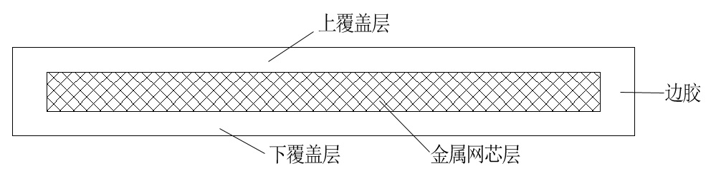
图 1

4 标记

耐灼烧金属网芯输送带的标记包含纵向拉伸强度、宽度、上覆盖层厚度、带芯厚度、下覆盖层厚度、长度。
在标记中以符号SN表示纵向抗拉体材料-金属网，在该符号之后以牛顿每毫米（N/mm）为单位表示出带的标称拉断强度。
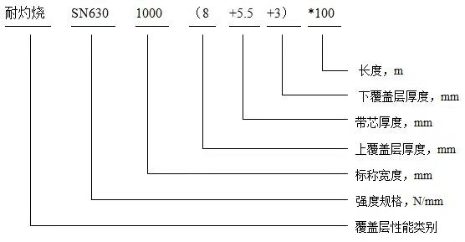

5 技术要求
5.1 外观质量
表面平整，无影响使用的外观缺陷。
5.2 尺寸偏差
5.2.1 带的宽度及极限偏差应符合表1的要求。
表1 带宽（B）及极限偏差 单位为毫米
B
500  +10 -5 | 650  +10 -7 | 800  +10 -8 | 1000  ±10 | 1200  ±10 | 1400  ±12 | 1600  ±12 | 1800  ±14 | 2000  ±14 | 2200  ±15 | 2400  ±15 | 2600  ±15 | 2800  ±15 | 3000  ±15 | 3200  ±15
5.2.2 覆盖层厚度，下偏差为0.5mm。
5.2.3 带厚度的均匀性，即带厚度的最大测定值与最小测定值之差不大于平均厚度的10%。
5.2.4 带的边胶宽度应不小于15mm。
5.2.5 带长度的偏差应符合表2的要求。
表2 带长度的极限偏差
带的交货条件 | 带的供货长度与订货长度之间的最大容许差值
提供的带是整根带
提供的带是几段带 | 每段带的长度极限偏差为±5% ， 各段带长度之和的总极限偏差为。
用户提供的订货长度应包括制作带接头及外部试验所需要的长度。

5.3 覆盖层物理性能
覆盖层物理性能应满足表3的要求。
表3 覆盖层物理性能

项 目 |  | 指 标
覆盖层拉伸强度，MPa ≥ |  | 10.0
覆盖层扯断伸长率，% ≥ |  | 300
老 化 性 能 | 老化后覆盖层拉伸强度变化率，% | -40
 | 老化后覆盖层拉伸强度最低值/MPa | 5
 | 老化后覆盖层扯断伸长率变化率 % | -55
 | 老化后覆盖层扯断伸长率最低值/% | 180
磨耗量，mm3 ≤ |  | 200
灼烧试验 | 1、炽热钢球灼烧试验5min，凹陷值mm ≤ | 0.5
 | 2、反复灼烧10次后凹陷值mm ≤ | 1.0
 | 1、2、满足其中之一即可。
注：老化试验条件180℃×96 h。

5.4 纵向全厚度拉伸强度
带的纵向全厚度拉伸强度不小于表4的规定值。
表4 带型系列表 单位为牛顿每毫米
项 目 | 带 型 号
 | SN400 | SN630 | SN800 | SN1000 | SN1250
纵向全厚度拉伸强度≥ | 400 | 630 | 800 | 1000 | 1250

5.5 层间黏合强度
带的层间黏合强度分为常温下层间黏合强度和高温下层间黏合强度见表5。
表5 带的层间黏合强度 单位为牛顿每毫米
项 目 |  | 指标（覆盖层与带芯层）
 |  | 覆盖层 ﹤3mm | 覆盖层 ≥3mm
黏合强度平均值，≥ | 常温 | 4.0 | 10
 | 160℃ | 3.0 | 4.0
黏合强度最小值，≥ | 常温 | 3.5 | 4.0
 | 160℃ | 1.5 | 2.0

5.6 成槽性
按GB/T 7983规定的方法进行试验时，成槽性的指标F/L的最小值应与表6中相对于侧托辊槽形角的值一致。
表6 最小成槽性
侧托辊槽形角,(⁰) | F/L最小值
≤20 | 0.08
25 | 0.10
30 | 0.12
35 | 0.14
40 | 0.16
45 | 0.18
50 | 0.20
55 | 0.23
60 | 0.26
注：
F是根据带厚度进行修正后的试样垂直挠度，以毫米为单位。
L是试样平放时的长度，等于输送带的安装宽度，以毫米为单位。

5.7 直线度
直线度应符合表7的规定，测量次数为三次。
表7 直线度
带宽及带长 | 直线度
带宽不大于500mm或带长不大于20m | 5m带长内不大于25mm
带宽大于500mm或带长大于20m | 7m带长内不大于25mm

6 试验方法

6.1 带长度的测量，将带平放成松弛状态，采用测量误差不大于1mm的钢尺测量带长。
6.2 带的宽度采用测量误差不大于1mm的钢尺进行测量，每个尺寸取3个测量值，取中位数为测量结果。
6.3 带边胶宽度的测定，是在带的断面上测量从靠边胶的钢丝绳外侧到带边缘的距离。
6.4 带厚度、带厚度的均匀性和覆盖层厚度按GB/T 5753规定进行检验。
6.5 带的全厚度拉伸强度按GB/T 3690规定进行检验。
6.6 带的覆盖层拉伸强度及扯断伸长率测试方法按GB/T 528进行检验。试样尺寸采用2型（狭小平行部分宽4.0mm±0.1mm）哑铃状裁刀裁切试样。
6.7 带的覆盖层耐磨性能试验按GB 9867规定进行检验。
6.8 带在常温下层间黏合强度的试验按GB/T 6759中的规定进行检验；带在高温下层间黏合强度的试验按GB/T 20021-2005中的规定进行检验（试验温度160℃）。
6.9 带的覆盖层老化性能试验按GB/T 3512规定进行检验。
6.10 带的覆盖层耐灼烧性能试验按HG/T 4732规定进行检验。
6.11 带的成槽度试验按GB 7983规定进行检验。
6.12 带的直线度的测定：将带在平整面上展开放平，沿带边的任意部位将一根7m长的线拉直，并使线两端位于带边上，所测带边到直线的最大垂直距离即为直线度。带宽不大于500mm或带长不大于20m的带拉一根5m长的线。

7 检验

7.1 检验项目

7.1.1 产品应由制造厂的质量检验部门负责检验，检验合格并签发合格证后方可出厂。

7.1.2检验项目见表8。

表8 检验项目
序 号 | 检验项目 | 要 求 | 出厂检验 |  | 型式检验 | 备 注
 |  |  | 全检 | 抽检
1 | 外观质量 | 4.1 | √ | — | — | 一般项目
2 | 尺寸（宽度、长度和厚度） | 4.2 | √ | — | — | 一般项目
3 | 纵向全厚度拉伸性能 | 4.3 | — | √ | √ | 重要项目
4 | 覆盖层物理机械性能 | 4.4 | — | √ | √ | 重要项目
5 | 层间黏合强度 | 4.5 | — | √ | √ | 重要项目
6 | 成槽性 | 4.6 | — | √ | √ | 重要项目
7 | 直线度 | 4.7 | — | √ | √ | 重要项目

注“√”表示进行检验，“—”表示不进行检验。

7.2 取样
取样数量见表9，每个样品长度不小于450mm，宽度为带的全宽度。
表9 取样数量
带长度 | 取样数量
≤200 m | 1( 如果被请求)
＞200 m ≤500 m | 1
＞500 m ≤1000 m | 2
＞1000 m ≤2000 m | 3
＞2000 m ≤3500 m | 4
＞3500 m ≤5000 m | 5
＞5000 m ≤7000 m | 6
＞7000 m ≤10000 m | 7
＞10000m | 每增加 5000 m增加一个样品

7.3 不合格品判定规则
对7.1检验出现的不合格项目，应在该批带中抽取双倍试样，对不合格项目复试，若复试结果里有一项不合格，则该批产品判为不合格品。

8 标志、包装、贮存和运输
8.1 带的标志按GB/T 5752执行。
8.2 带的包装：在芯轴上卷缠整齐，用覆盖物包扎牢固，包装中应附有质量检验合格证。
8.3 带的贮存和运输按HG/T 3056执行。

请补充与国际、国外、国内同类标准水平的对比情况、标准中如果涉及专利，应有明确的知识产权说明、重大分歧意见的处理经过和依据、贯彻标准的要求和措施建议

